**22.01 Математика**

**Тема: Розв’язування задач, що включають знаходження частини від числа. Розв’язування виразів з іменованими числами, складених рівнянь.**

**Мета**: формувати обчислювальні навички, закріплювати вміння розв’язувати задачі; розвивати мислення, пам’ять; виховувати моральні якості, свідоме і творче ставлення до навчання.

**Хід уроку**

**Актуалізація опорних знань.**

**1) Усний рахунок .**

145-16 298+162

756-187 85+163

472+369 147+258

***2) Каліграфічна хвилинка.***

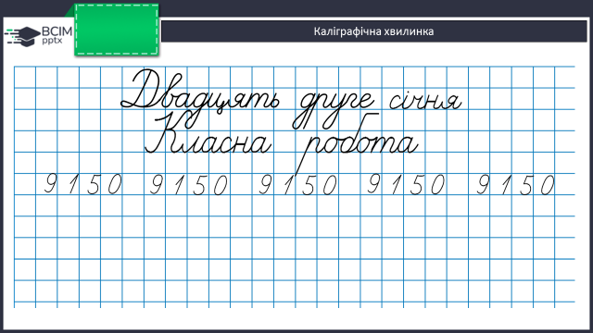

**Повідомлення теми уроку.**

- Сьогодні на уроці ми будемо розв’язувати задачі, що включають знаходження частини від числа, вирази з іменованими числами, складені рівняння.

**Розвиток математичних знань та вмінь учнів.**

**Робота з підручником (с.22)**

1. **Завдання 109 (письмово)**

Виконай обчислення.

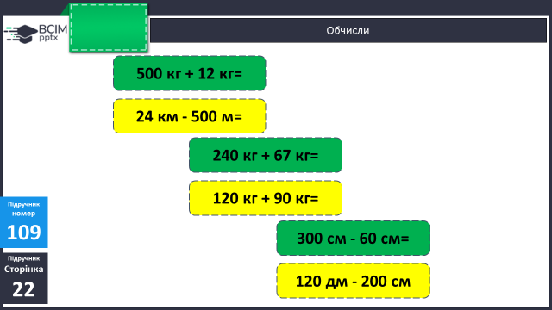

1. **Задача 110 (письмово)**

***Міркування:***

1. *Скільки гривень отримали за продаж овочів?*
2. *На скільки гривень менше отримали за продаж фруктів, ніж овочів?*

**3)Задача 111 (письмово)**

***Міркування:***

1. *Скільки тонн лохини зібрали?*
2. *Скільки тонн лохини залишилося:*
3. *На скільки більше тонн лохини відправили на експорт, ніж залишилося?*

***Фізкультхвилинка.***

**4)Задача 112 (письмово)**

***Міркування:***

***1)****Скільки тонн журавлини всього зібрали?*

*2)Скільки тонн врожаю відправили на переробку?*

*3)Скільки тонн журавлини відправили на продаж?*

**5)Завдання 113 (письмово)**

Виконай обчислення.

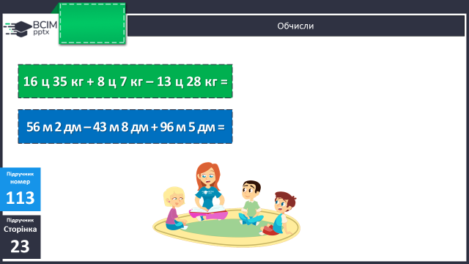

**6)Рівняння 114 (письмово)**

**7)Задача 116 (усно)**

**Домашнє завдання.**

**П.с.23 № 117, 118.**

***Роботи надсилайте на Human***